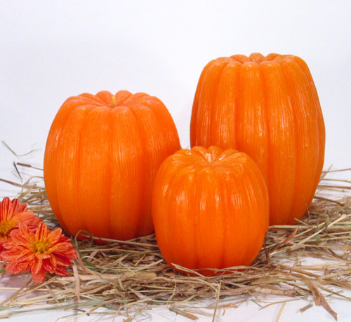

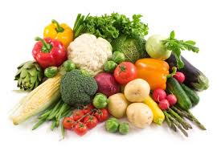 **Ј Е Л О В Н И К**

За период 25.11-29.11.2024.год.

|  |  |  |  |
| --- | --- | --- | --- |
| **Дат.** | ***ДОРУЧАК*** | ***УЖИНА*** | ***РУЧАК*** |
| *Понедељaк*  *25.11.* | Џем,путер,хлеб,млеко | Царска пита,чај | Пасуљ са поврћем,цвекла салата,хлеб,јабука |
| *Уторак*  *26.11.* | Намаз од шунке и павлаке,хлеб,чај | Пита са бундевом,млеко | Јунећи гулаш са макаронама,филе паприка,хлеб,мандарина |
| *Среда*  *27.11.* | Намаз од скуше и крем сира,хлеб,јогурт | Обланда са сувим воћем,лимунада | Мусака од карфиола са мешаним млевеним месом,кисело млеко,хлеб,банана |
| *Четвртак*  *28.11.* | Омлет,хлеб,јогурт | Воћни колач са вишњама,лимунада | Сладак купус са пилећим белим месом,хлеб,мандарина |
| *Петак*  *29.11* | Намаз од свињске печенице и павлаке,хлеб,какао | Сутлијаш од проса | Панирани ослић,пире кромпир,филе паприка,хлеб,јабука |

НАПОМЕНА: Установа задржава право на евентуалну измену јеловника у случају немогућности набавке појединих намирница.

|  |  |  |  |  |  |  |  |  |  |  |
| --- | --- | --- | --- | --- | --- | --- | --- | --- | --- | --- |
| *ПРОСЕЧНА ЕНЕРГЕТСКА И НУТРИТИВНА ВРЕДНОСТ ЦЕЛОДНЕВНОГ ДЕЧИЈЕГ ОБРОКА* | | | | | | | | | | |
| Енергетска вредност (КЈ) | Беланчевине  (гр) | Масти  (гр) | Угљени хидрати  (гр) | Минерали | | Витамини | | | | |
| Калцијум (мг) | Гвожђе (мг) | А  (μг) | Б1 (мг) | Б2 (мг) | Ц (мг) | Нијацин (мг) |
| *4448,17* | *38,69* | *36,42* | *143,70* | *465,65* | *7,0* | *480,52* | *0,79* | *1,01* | *118,99* | *5,78* |

ПРЕДШКОЛСКА УСТАНОВА ЧУКАРИЦА

Бр.2347 датум 15.11.2024. год. *ДИЈЕТЕТИЧАР НУТРИЦИОНИСТA УСТАНОВЕ:*

БЕОГРАД – Пожешка број 28 *Јелена Јовановић*

Тел: 3058-717